Hallo Gemeinde

Hier der zweite Versuch da ich die fotos im Forum nicht richtig hochladen kann.

Feda 2015 mein erster Reisebericht.

Am 10.04.2015 Startet die reise in Neuenhagen bei Berlin um 00:30Uhr.

Pünktlich 09:30 in Hirtshals angekommen und wie auch in den Vorjahren erstmal zum Strand und das Jährliche Skandienavische Begrüßungsgetränk. Bis zur Fähre die um 12:00Uhr geht haben wir also Zeit.

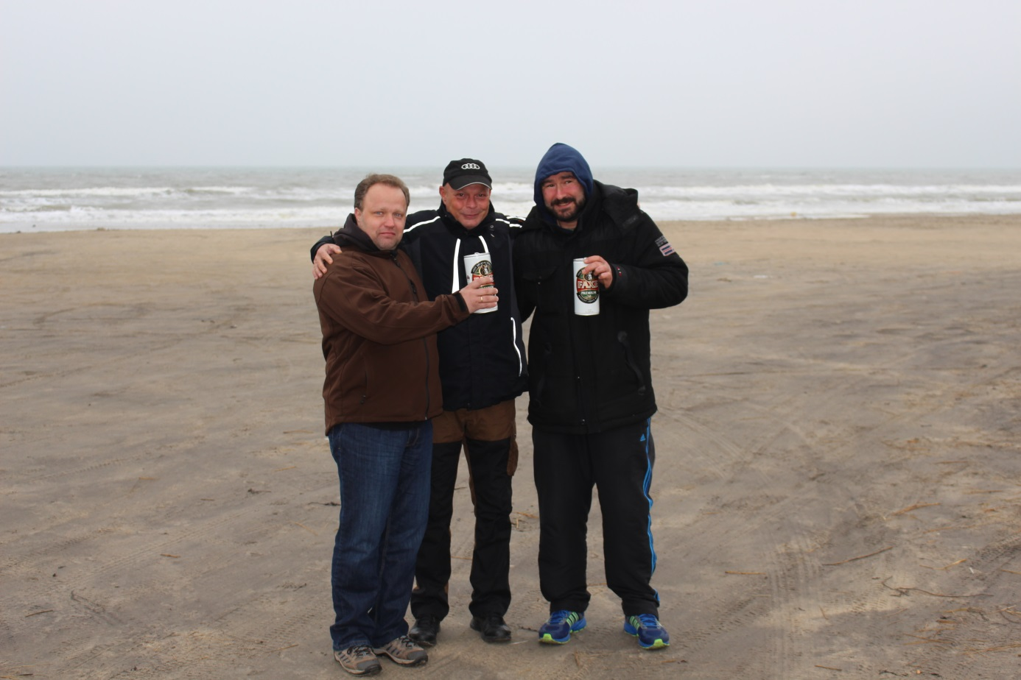

Jetzt ab zum Hafen und rauf auf die Fähre.

Eingeparkt und Dänemark aufwiedersehen.

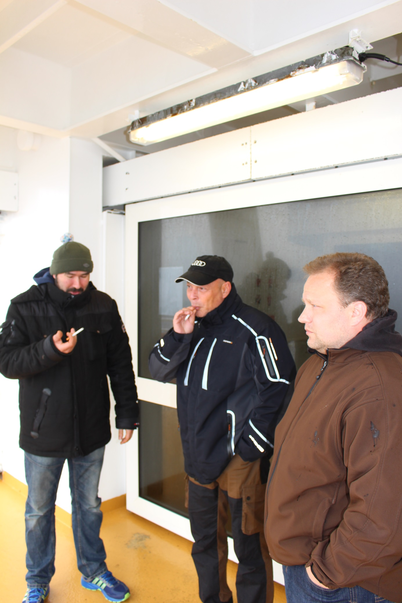

Willkommen in Norwegen. Na wat n Wetter.

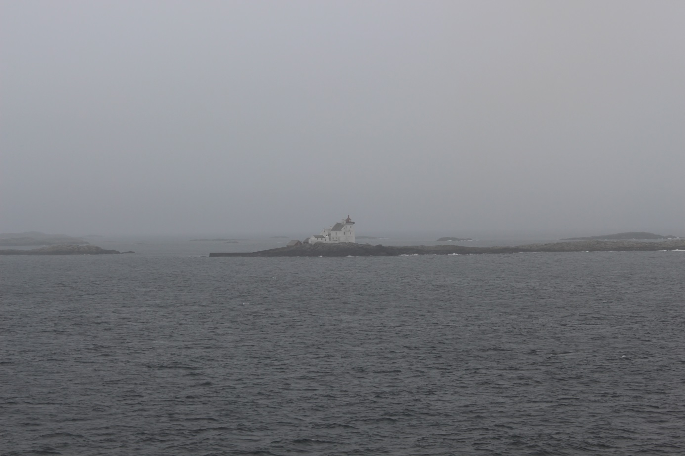

So ab nach Lindesness Zwischenstopp.Denn man will ja die ganze Woche nutzen.

Ein netter Campingplatz.

Bei der anmeldung die erste Norwegische auskunft "muß mal schauen ob die Heizung angestellt ist".

War sie nicht na gut vier Grad zum schlafen geht ja.

Das erste mal in meinem Leben das ich mit "langen Männern" ins Bett gegangen bin.

Die Rechnung volgte auf dem Fuß.

Mitten in der Nacht wach geworden Warm wie Sau.

Die kleine Hütte hatte sich im laufe der Nacht auf Sauna artige Temperaturen aufgeheizt.

Also Lange Männer aus .

Auf die Uhr geschaut , oh mist nur noch drei std.schlafen da wir am morgen uns einen Kutter in Farsund (die hälfte der strecke nach Feda)gemietet hatten.

Wir wollten ja jeden Tag nutzen.

In Farsund angekommen sah der Fjord schön ruhig aus.

Aber das offene Meer war ,ich sage mal so eine Katastrofe für uns Landratten.

Am Hotspot angekommen nur noch Angst ums eigene Leben.

Und zum Skipper gesagt er möchte doch bitte wieder in die Schären fahren .

Die fahrt war die Hölle.

In den Schären war leider nix zu holen.

Naja etwas schon 4 schöne Makrelen haben den Weg in unser Boot gefunden .

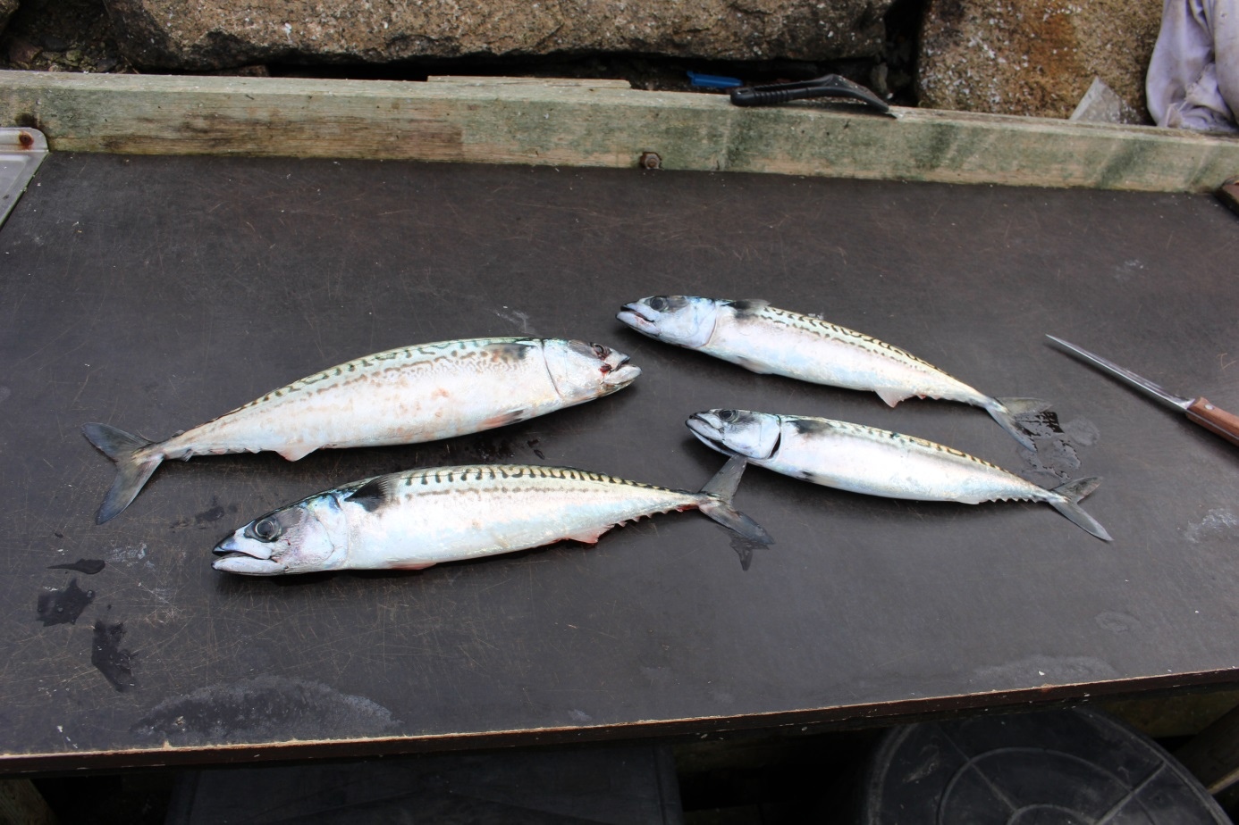

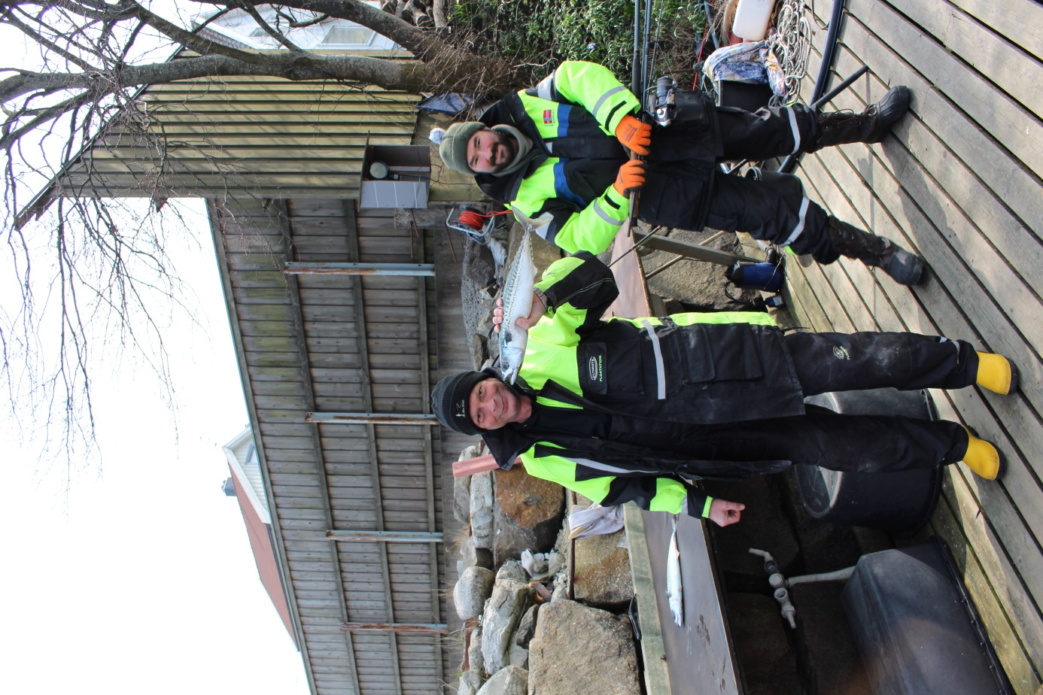

Also das ganze gerödel wieder eingepackt und ab nach Feda.

Am Haus angekommen eine kurze einweisung und einen Happen Essen.

Dann hielt uns nix mehr wir wollten noch für 2std.raus auf den Fjord.

Für die erste Ausfahrt sollte es nur bis zur Brücke an die allseits bekannte stelle gehen.

Aus 2std.sind dann doch 4std. geworden .

8Köhler durften mit ins Boot die anderen haben nen klapps auf die Schwanzflosse bekommen und durften wieder schwimmen.

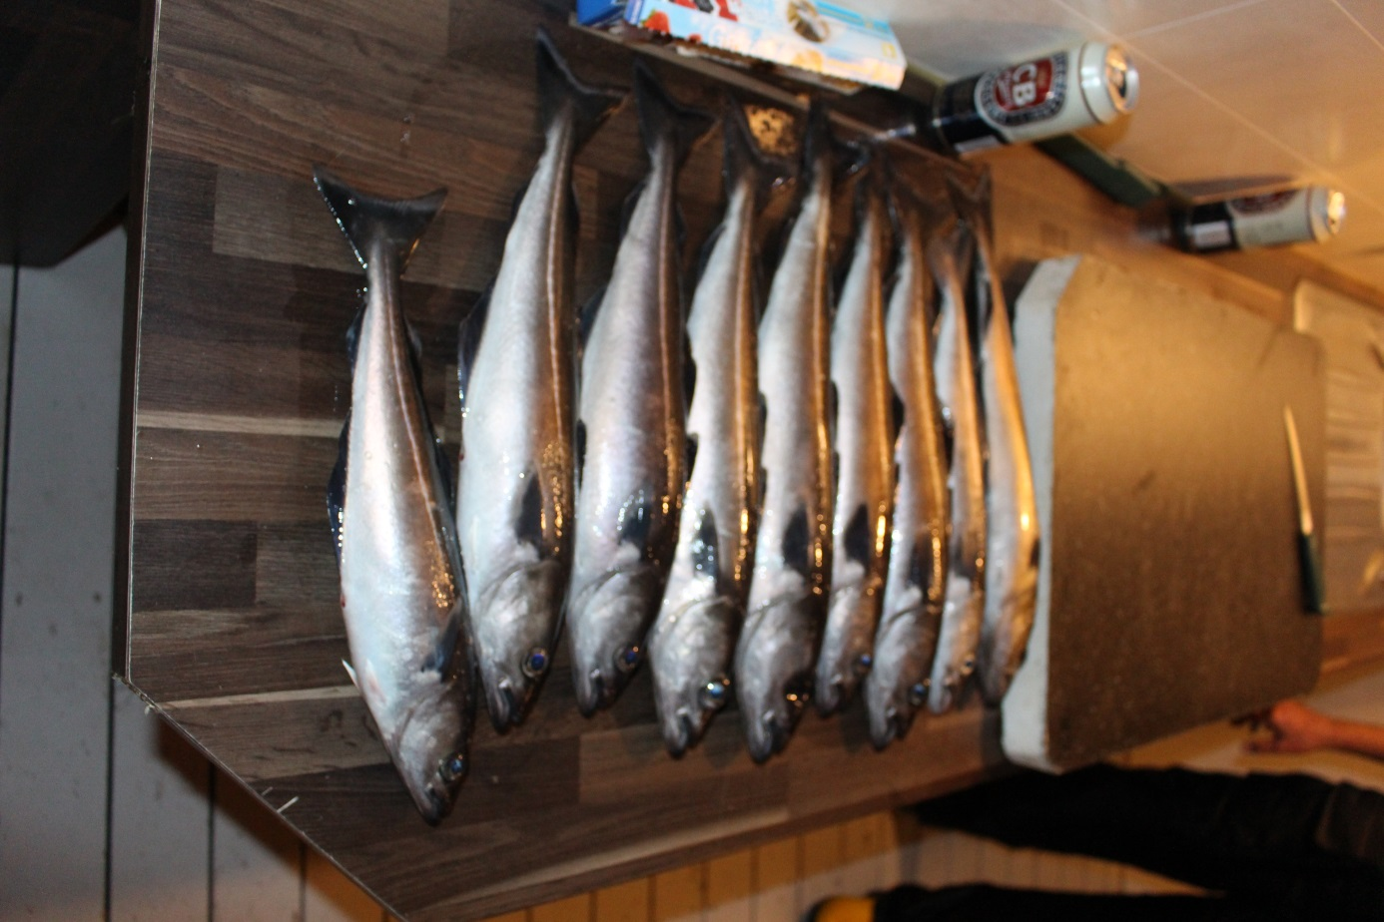

Wir haben ja noch eine ganze Woche.

Ab ins Haus und die Makrelen vom Vormittag zu bereiten.

Die erste wurde schön in Folie Gegrillt.

Die anderen Geräuchert.

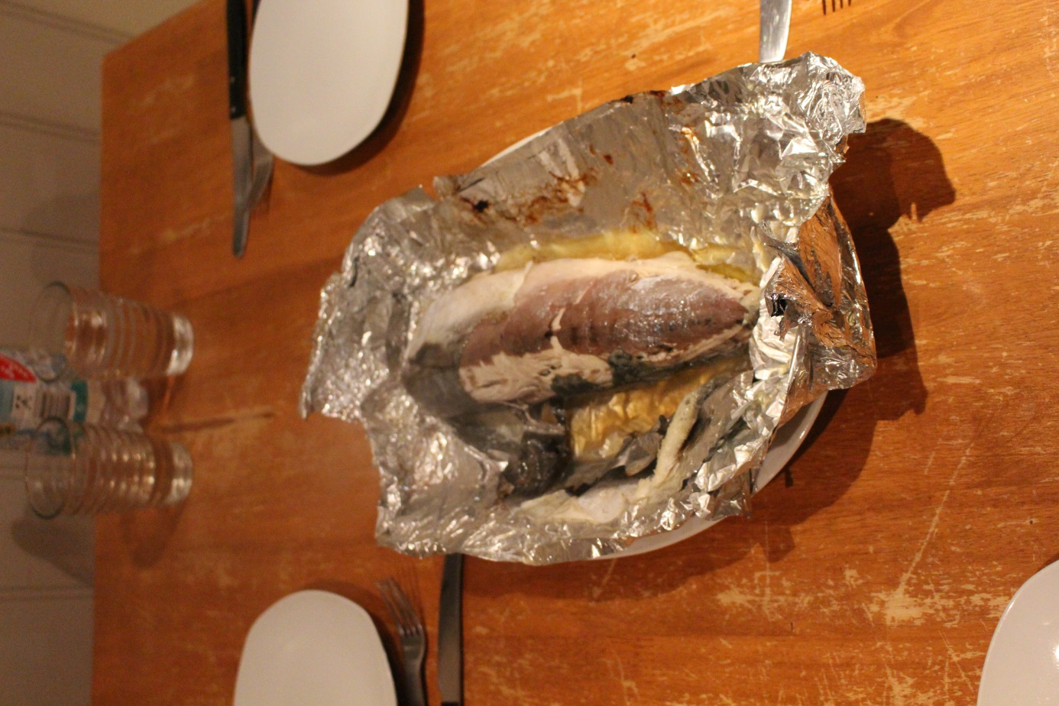

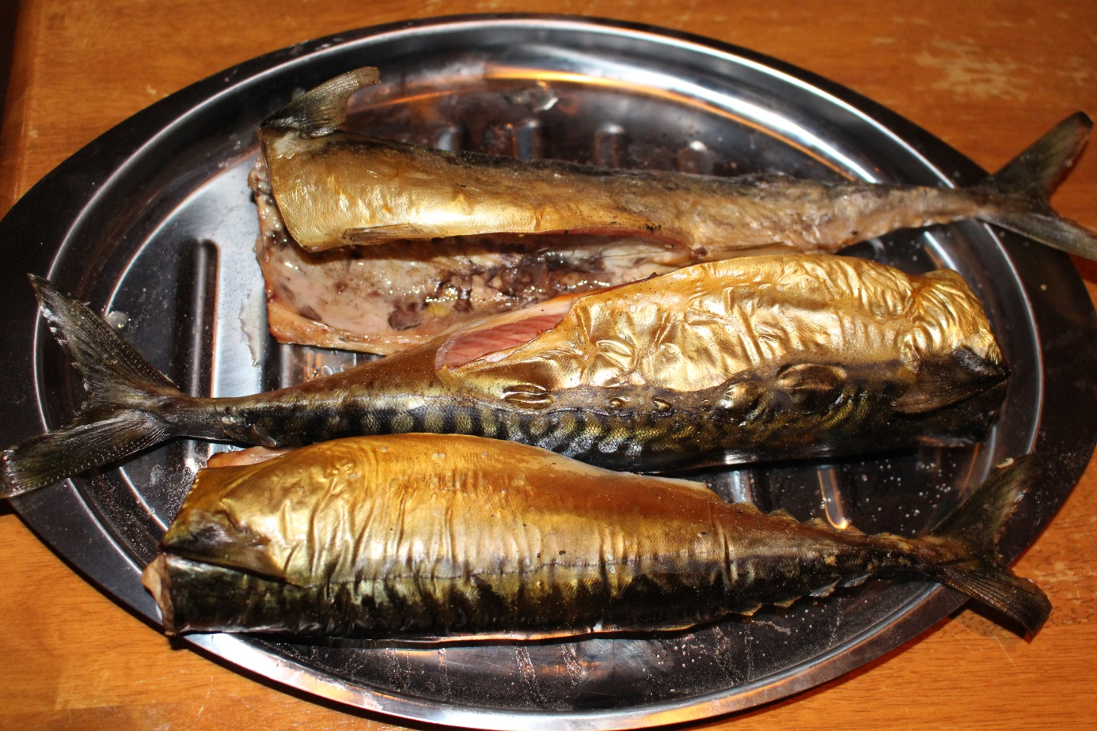

Der erste Abend im Haus ging dann auch schnell vorbei,denn wir wollten Morgenfrüh ja wieder raus.

So der nächste Tag erwartet uns .

Nur soviel es ist April und wir hatten über die hälfte der Zeit Regen mal viel mal wenig mit oder ohne Hagel. Und viel Wind soviel zum Wetter.

Da der Regen sehr viel Süßwasser in den Fjord gespühlt hat sind wohl die ganzen großen Fische draußen.Sagte man uns.

Wir haben es dann zwei mal versucht als im Fjord bei Feda die See sehr ruhig war aber höhe Stolsfjorden wurde es immer schlimmer.

Einmal haben wir es bis zum Eidsfjord geschafft mußten da aber nach einer halben std. wieder abbrechen ,denn unsere Dieselschnecke ist halt nicht so schnell.Klar wie der Name schon sagt.

Also alles in allem war die Fischausbeute relativ mager .

Aber wir haben uns den Spaß nicht nehmen lassen.

Es war ja Urlaub und für Wetter kann man nix , kann man auch nicht Buchen.

Nach einer Woche mit einer tollen Truppe sagten wir am Sa. Morgen aufwieder sehen.

Zum Haus kann ich nur sagen wir waren wieder sehr zufrieden waren jetzt das dritte mal in dem Haus und bis auf ein paar kleinigkeiten wieder alles super.

Ich liebe es am morgen meinen Kaffe auf dem Balkon zu trinken und in die Feda zu schauen.

Südnorwegen sieht uns nächstes Jahr wieder.

Aber dann vielleicht am Stolsfjord.

Uner Motto des Urlaub war mach das beste drauß und lass dir die Laune nicht vermiesen. Denn jeder Tag ist Angeltag aber nicht jeder Tag ist Fangtag.

Ergänzung :

Wir hatten Nachbarn die angegeben haben wie Sau.

Und ob wir nicht von ihnen Fische haben wollten?

Ein Blick vom Bolkon in die Kisten. Nein Danke.

Denn die haben wirklich alles mitgenommen meist kleinst Köhler von um die 35-40cm.

Sorry dafür bin ich nicht zu haben .Dann waren lieber drei Kisten lehr,aber ich mit gutem Gewissen und tollen erinnerungen wieder zurück.

Es folgen jetzt noch mehr Bilder.

Es war mein erster Bericht habt also nachsicht .

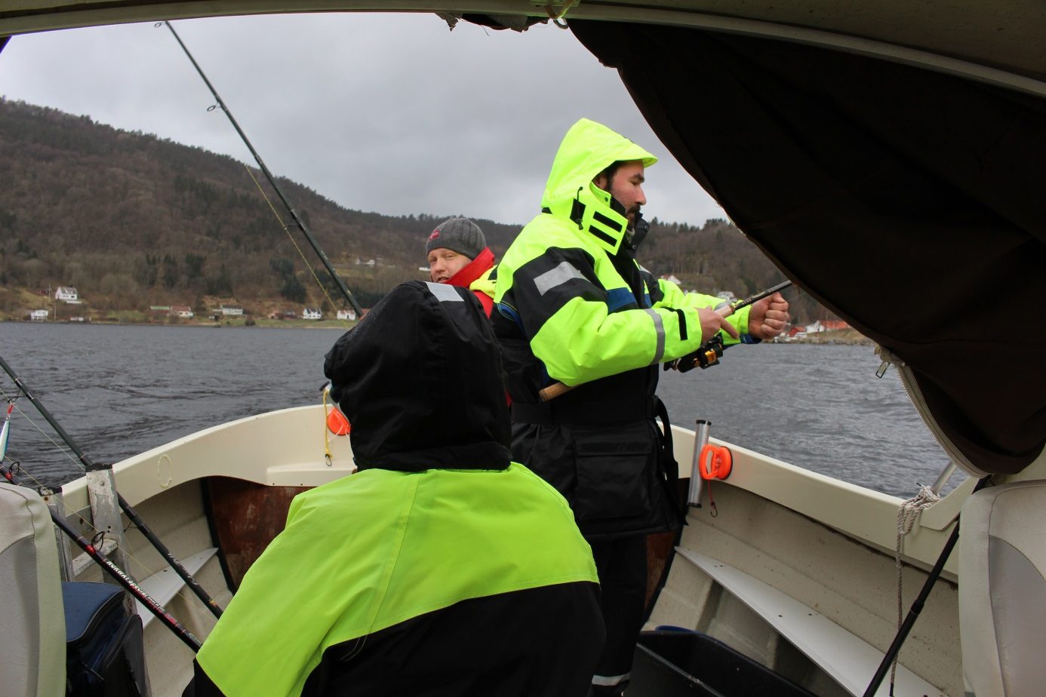

Ja das Wetter.

Unser Kaloy;)

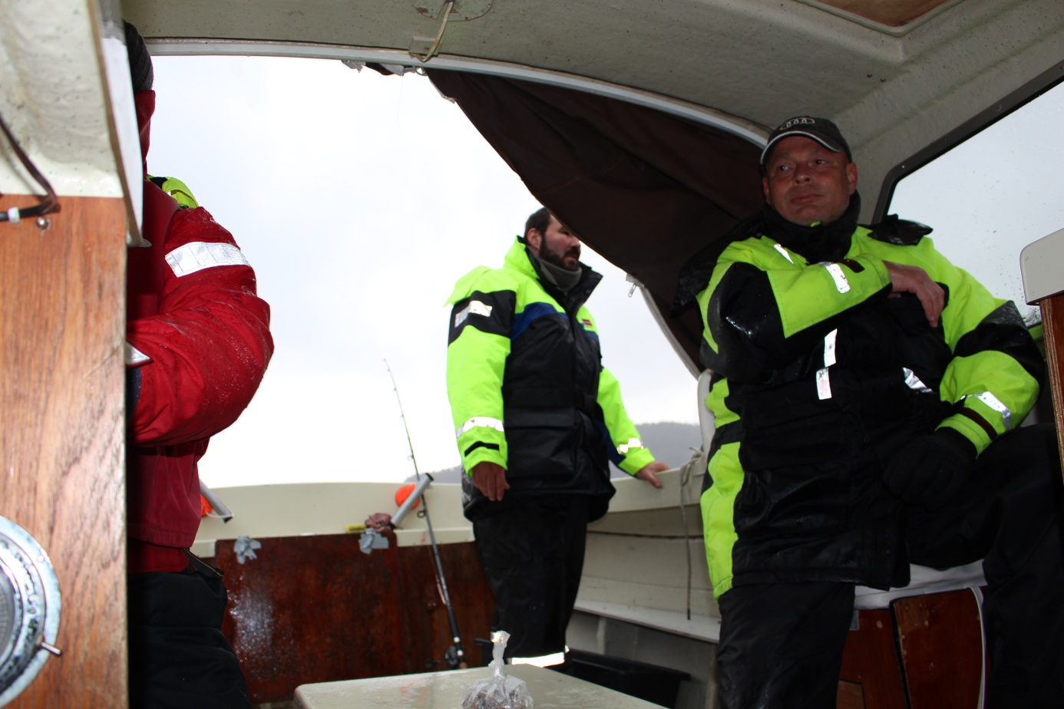

Der Fotograf.

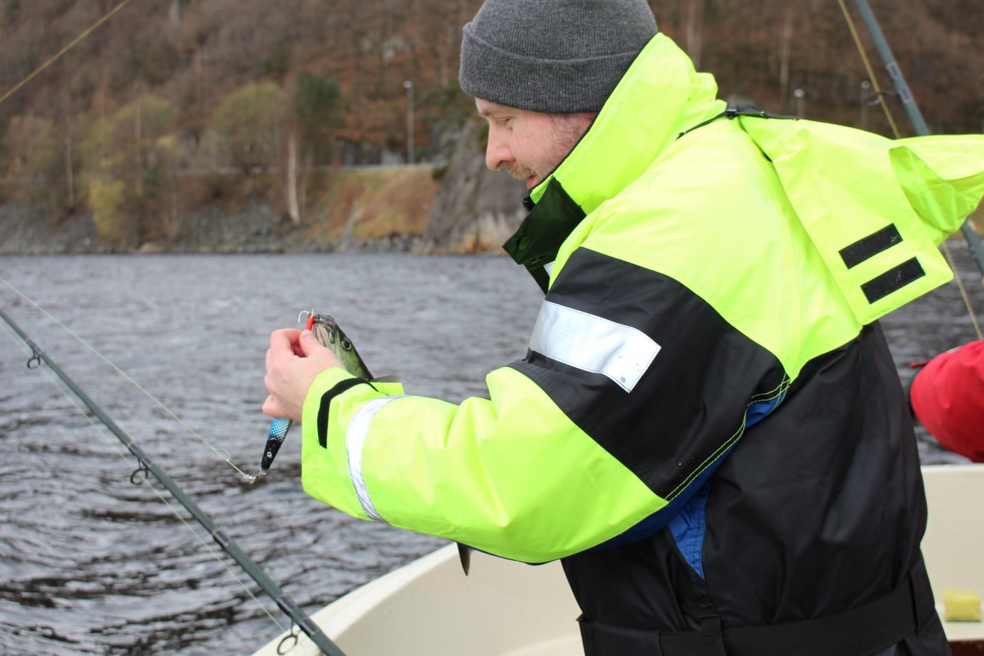

Der „HängerKing und Smutje“ man kann der mann gut kochen.

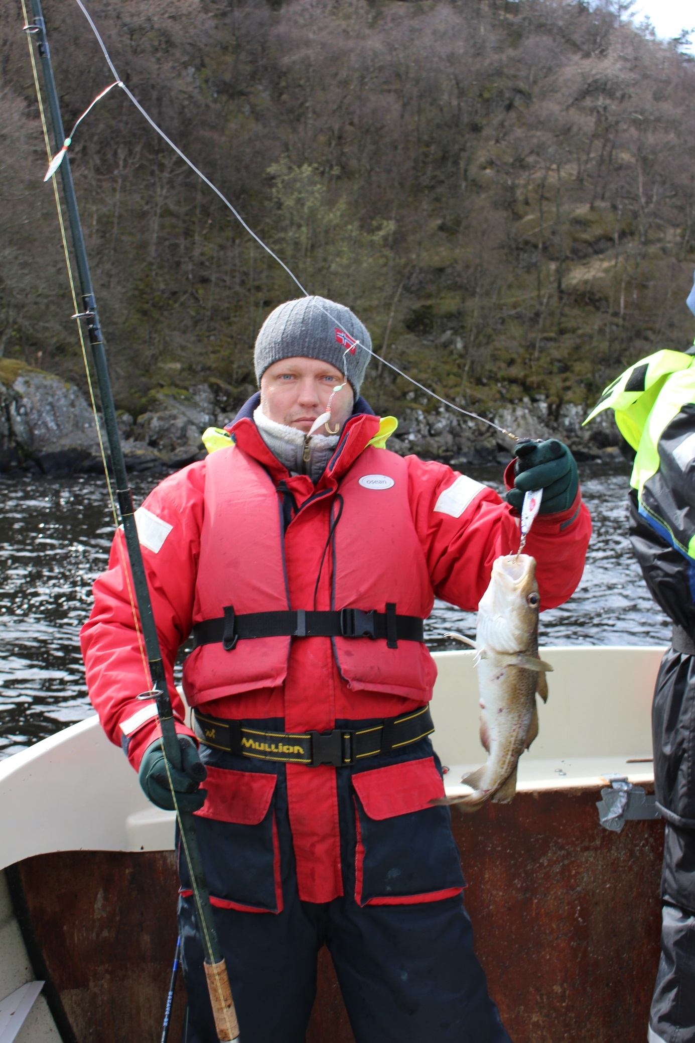

Und meine wenigkeit.

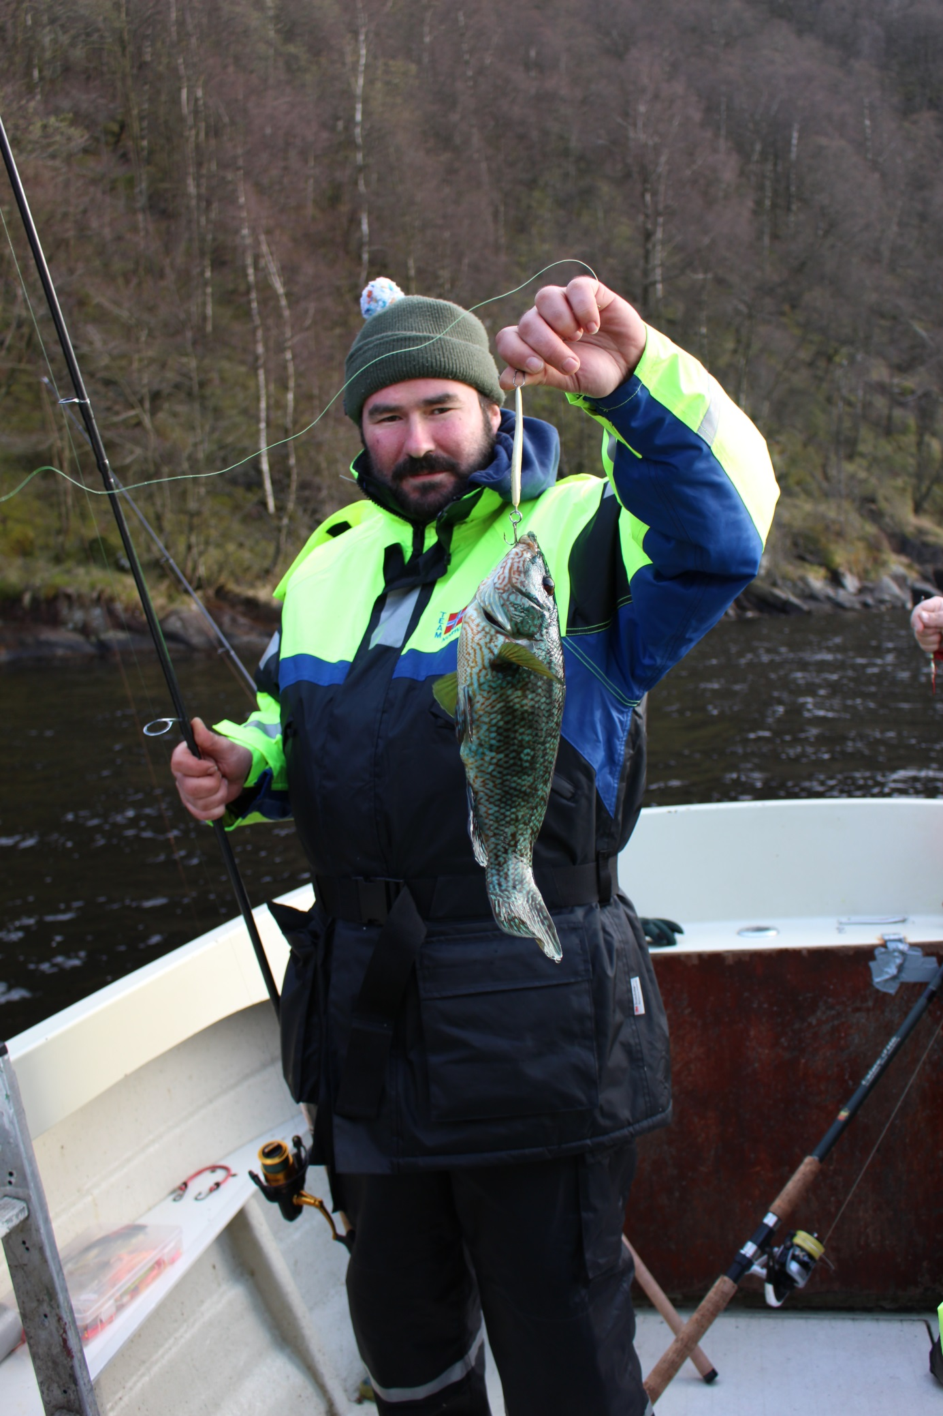

Jeztz noch ein paar landschaftsfotos .

Blick vom Balkon.

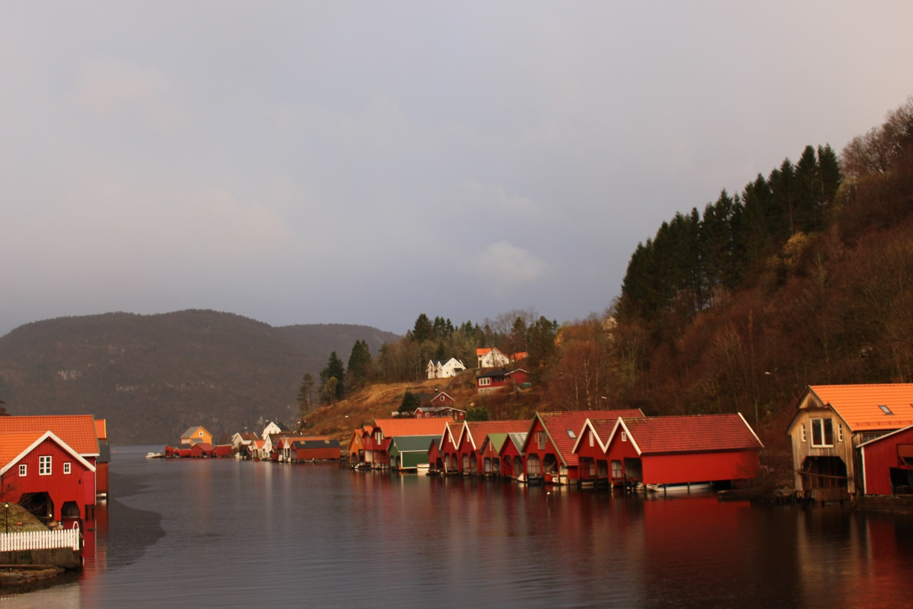

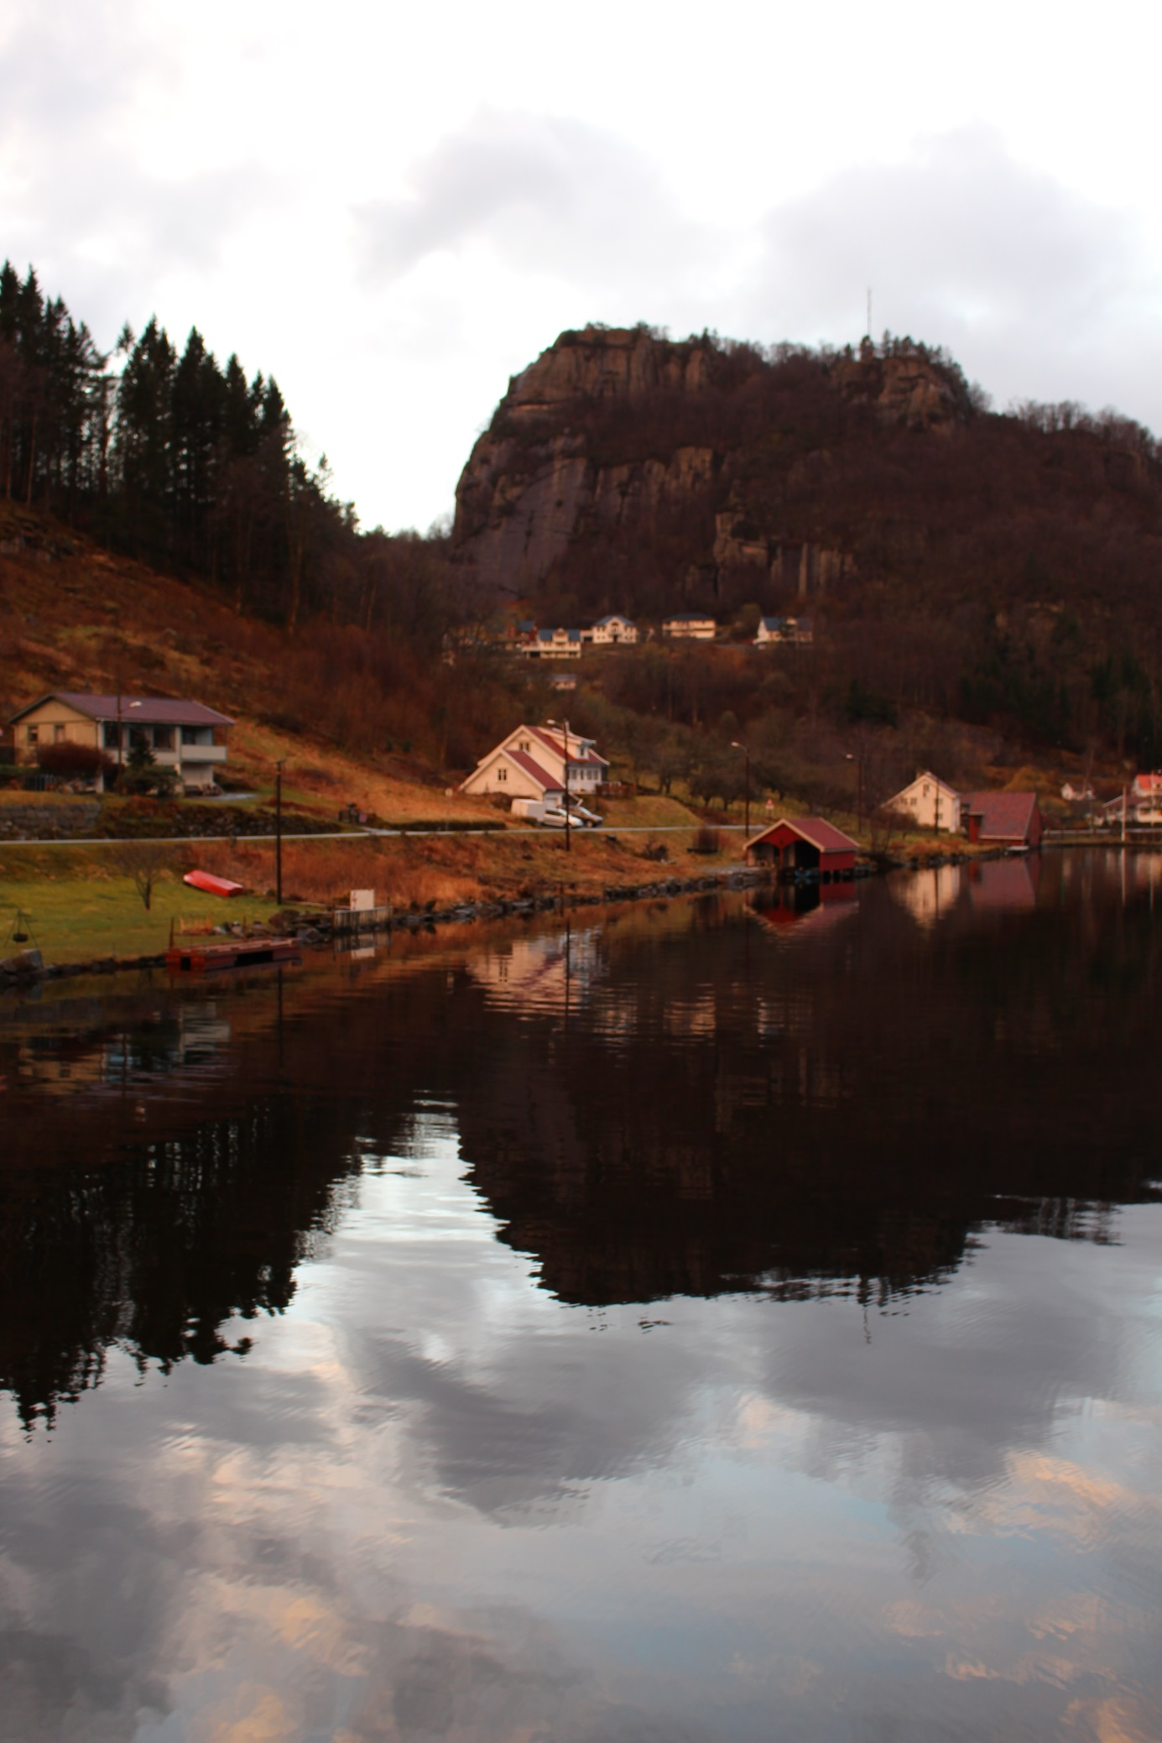

Der Fjord.

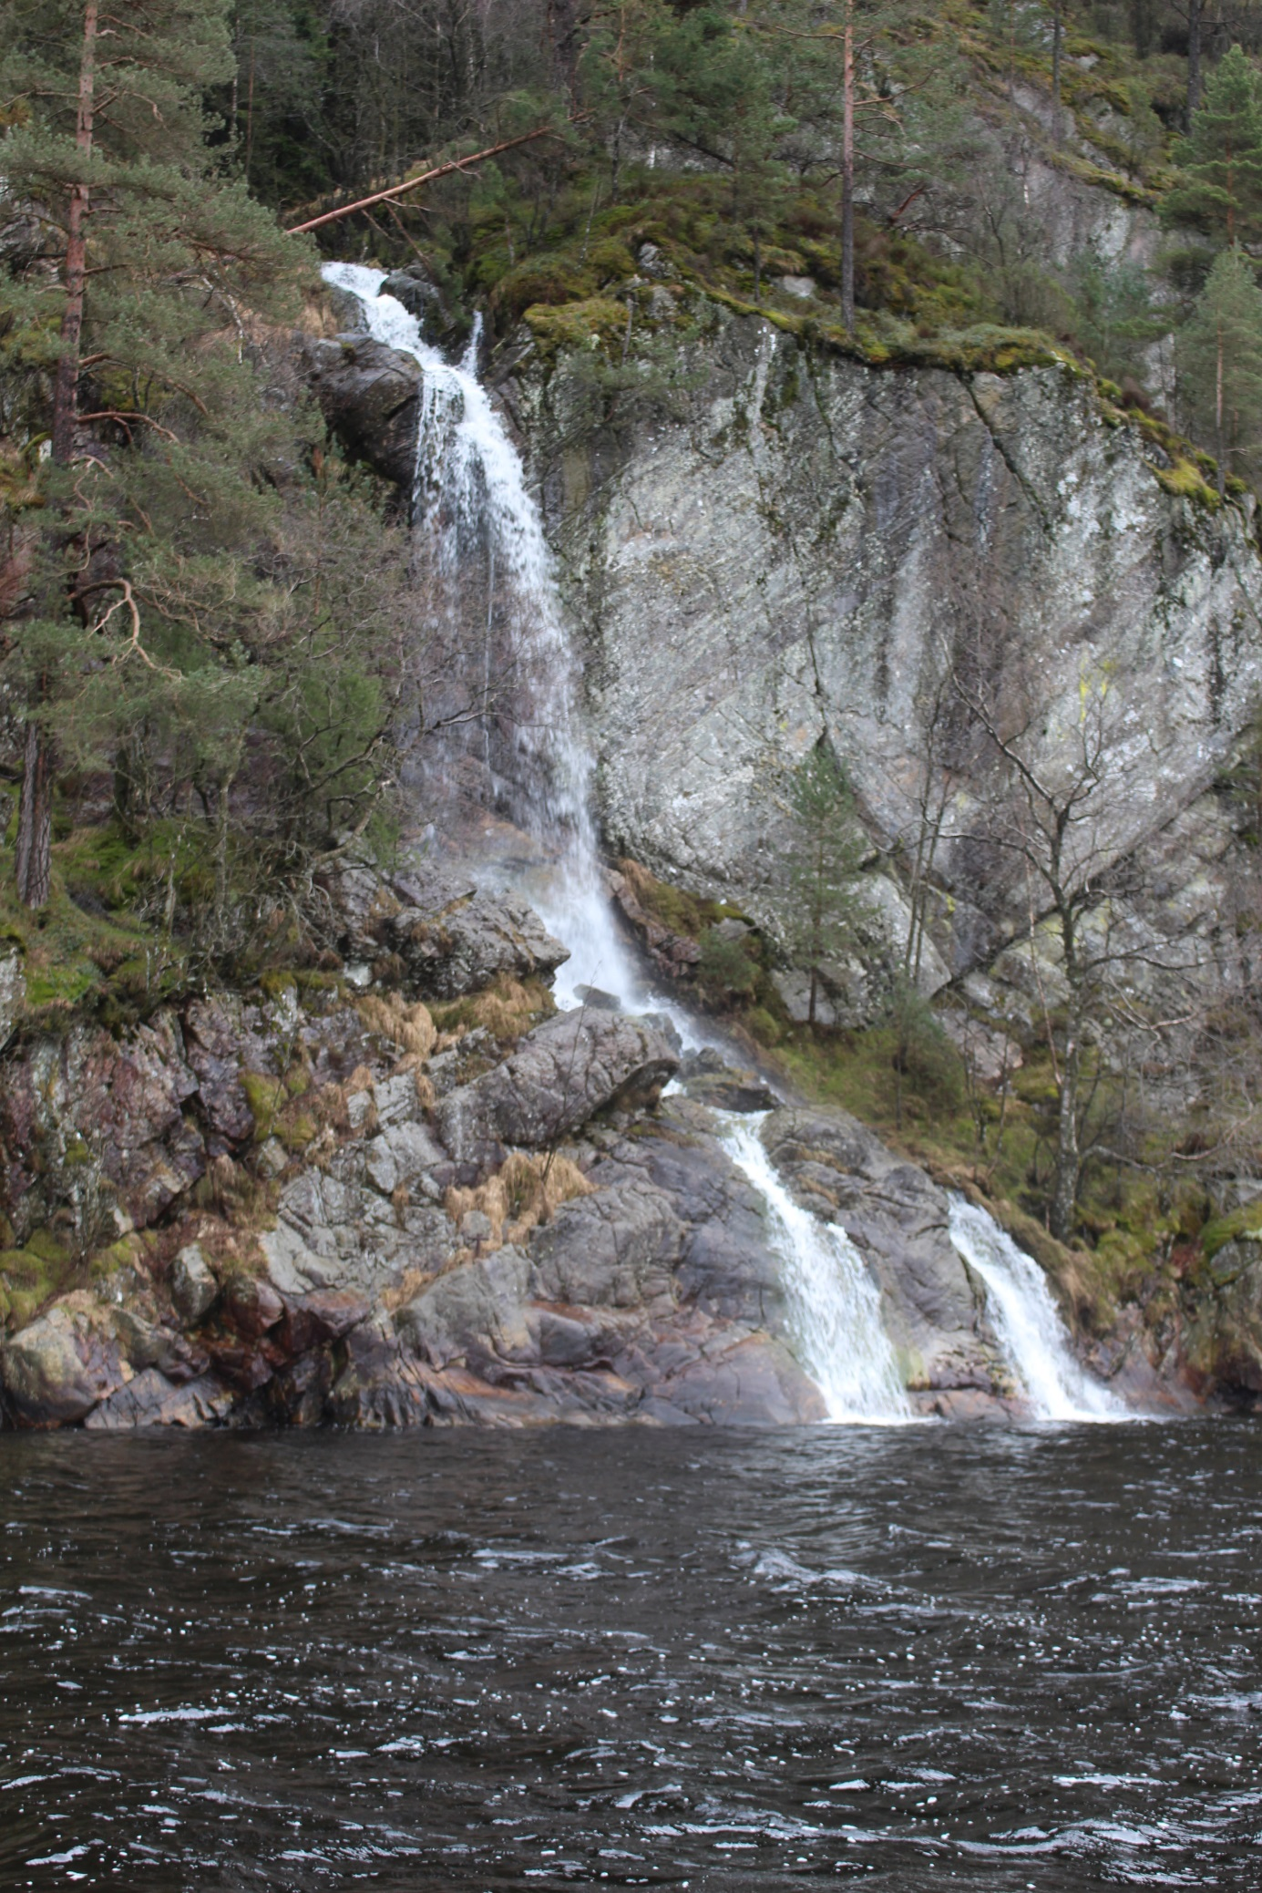

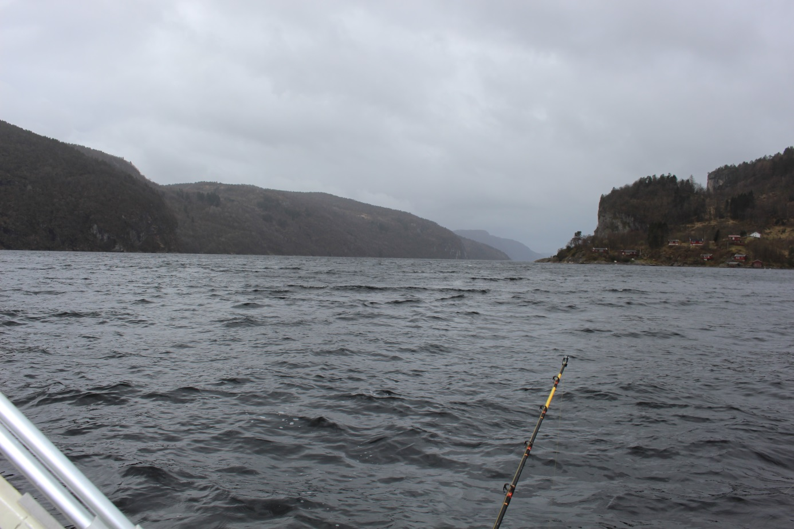

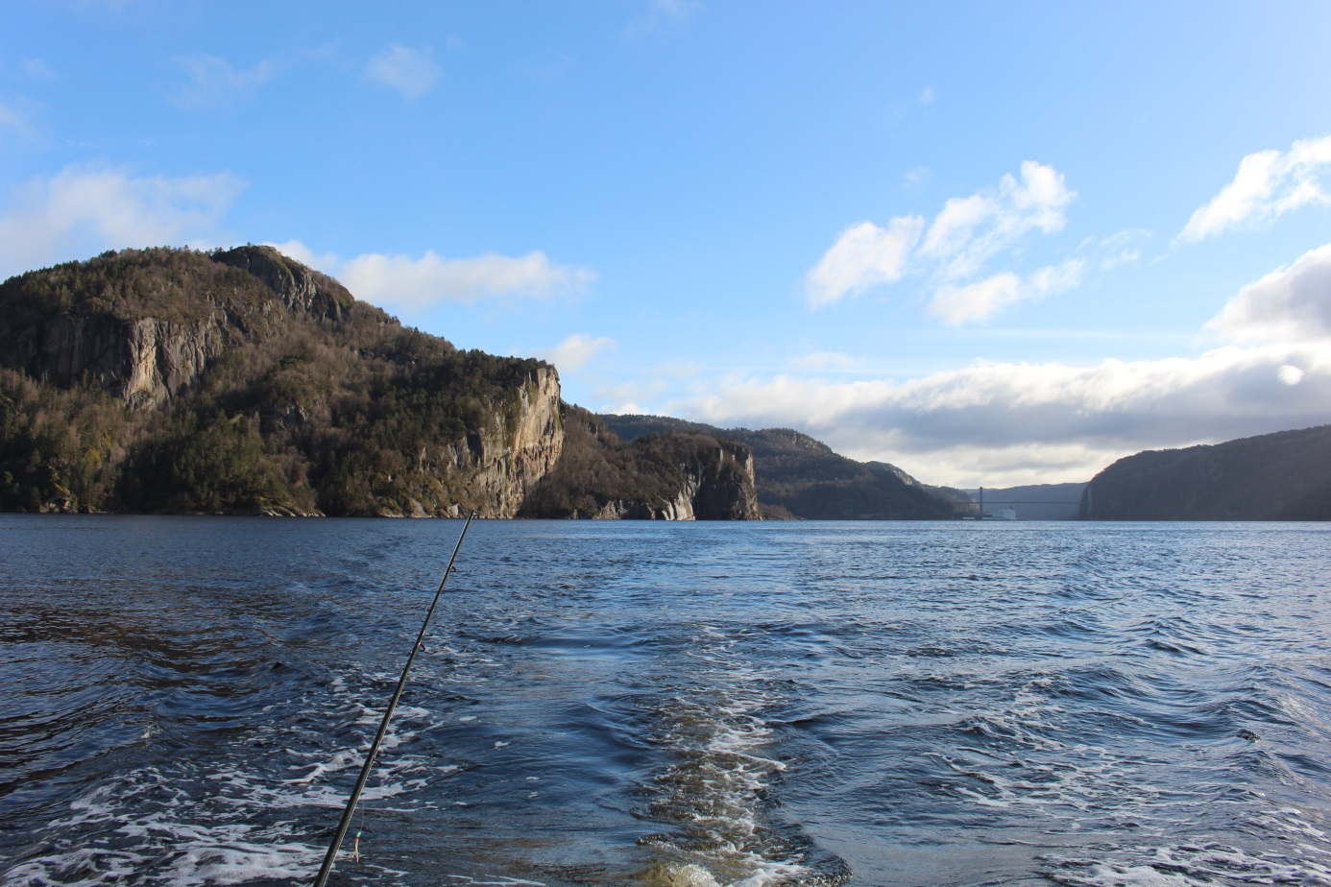

Und am letzten Tag wollte die auch noch mit .

Ich weis kein Riese aber die erste im Leben.

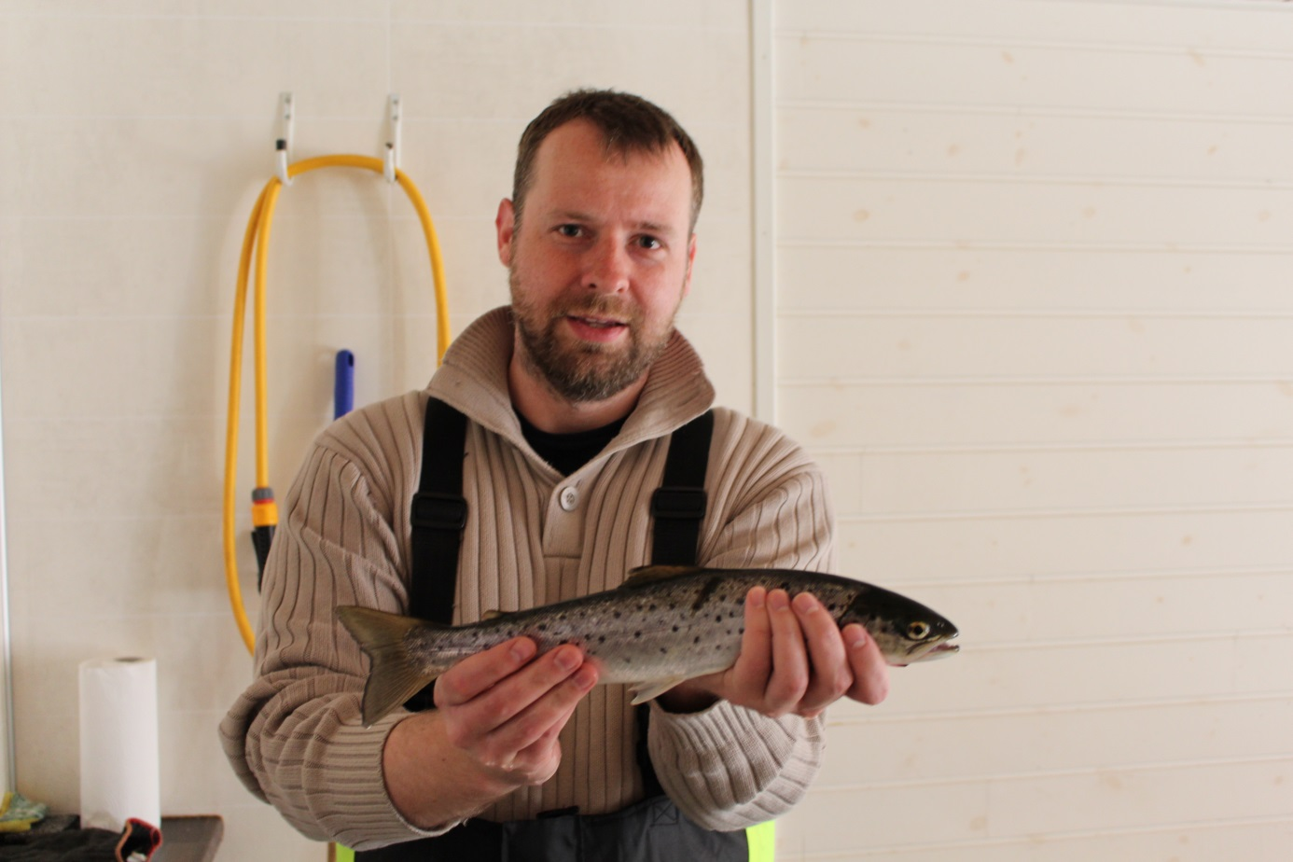

So das war es jetzt von mir.

Ich hoffe ihr httet ein bischen Spaß und es hat euch gefallen.

Gruß Marcus.